Дело № 2 – 136/22
УИД: 16ms0054-01-2022-000255-25
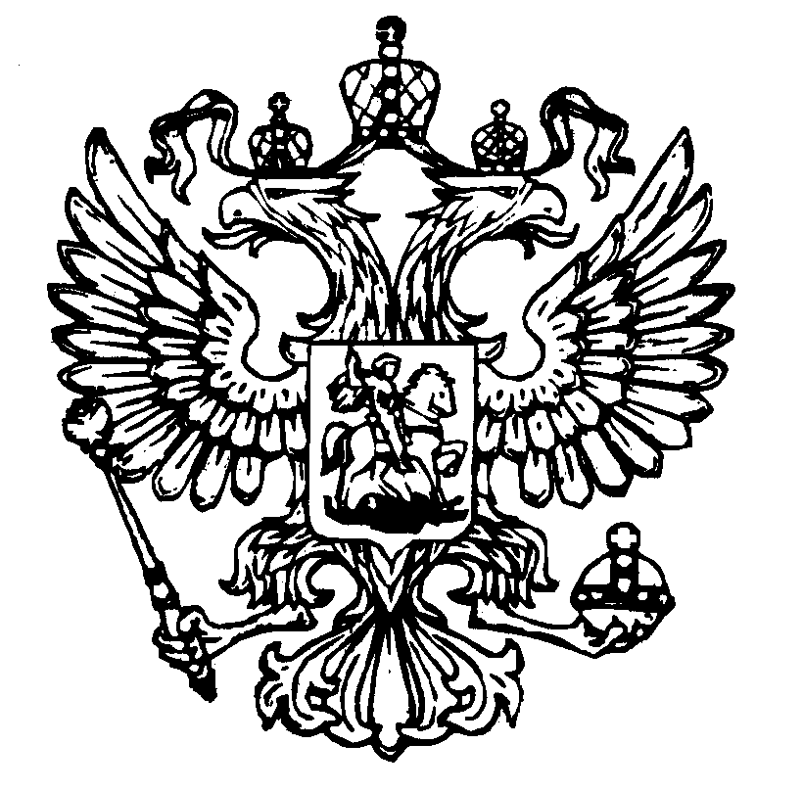
Мировой судья судебного участка №9
по Советскому судебному району города Казани Республики Татарстан,
420087, город Казань, улица Латышских Стрелков, дом 25А,email:ms.5109@tatar.ru

Резолютивная часть

РЕШЕНИЕ
Именем Российской Федерации

18 апреля 2022 года г. Казань

Суд в составе председательствующего мирового судьи судебного участка № 9 по Советскому судебному району города Казани Республики Татарстан Барановой Л.Ю., при секретаре судебного заседания Тораевой А.Г.,
рассмотрев в открытом судебном заседании гражданское дело по иску Сабитова Р.И. к Обществу с ограниченной ответственностью «…» о взыскании убытков, компенсации морального вреда, неустойки, штрафа, руководствуясь ст.ст.196-197 ГПК РФ,
Р Е Ш И Л:

в удовлетворении иска Сабитова Р.И. к Обществу с ограниченной ответственностью «…» о взыскании убытков, компенсации морального вреда, неустойки, штрафа отказать.
Лица участвующие в деле, их представители, присутствовавшие в судебном заседании, вправе обратиться в суд, принявший решение, с заявлением о составлении мотивированного решения суда в течение трех дней со дня объявления резолютивной части решения суда.
Решение может быть обжаловано в апелляционном порядке в Советский районный суд города Казани в течение одного месяца, путем подачи апелляционной жалобы через мирового судью.

Мировой судья – подпись Л.Ю.Баранова
Копия верна. Мировой судья – Л.Ю.Баранова

